TAREAS TEMA 3. GRANDES PERSONAJES DEL RENACIMIENTO

1.- Realiza los siguientes ejercicios sobre la definición de Renacimiento:
- Rellena los huecos que faltan a continuación:
El Renacimiento comienza en _______ en el siglo __, en mil cuatrocientos (Quattrocento). Desde Italia el nuevo arte irradió al resto de ______ ya en el siglo ____ (Cinquecento), y fue adoptado por todas la cortes europeas. A lo largo del siglo XVI siguió siendo Italia el modelo a ______.
- Utilizando internet, busca una definición de Renacimiento:

- Como ya sabes que fue el Renacimiento, intenta elaborar una definición de RENACIMIENTO (sin faltas de ortografía):

2.- Indica, al menos, cinco características que definan el nuevo arte del Renacimiento, así como el Humanismo presente en el mismo.

3.- Utilizando la world wide web, encuentra la información que consideres oportuna sobre la siguiente obra:
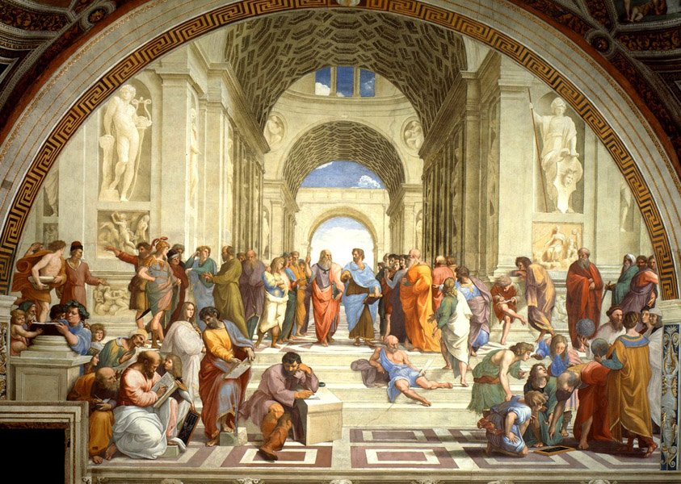

4.- Busca en internet todas las obras que puedas sobre Leonardo Da Vinci, copialas y pon debajo de cada una, el "Nombre de la obra" así como "Dónde se encuentra".

5.- Recordando a Miguel Ángel Buenarrotti, debéis encontrar el significado de "terribilitá" en las obras del artista. También debéis encontrar qué aparece reflejado en la Capilla Sixtina.
- Terribilitá:

- Capilla Sixtina:

6.- Observando este plano de El Escorial, indica a qué está dedicado cada uno de los espacios del edificio:
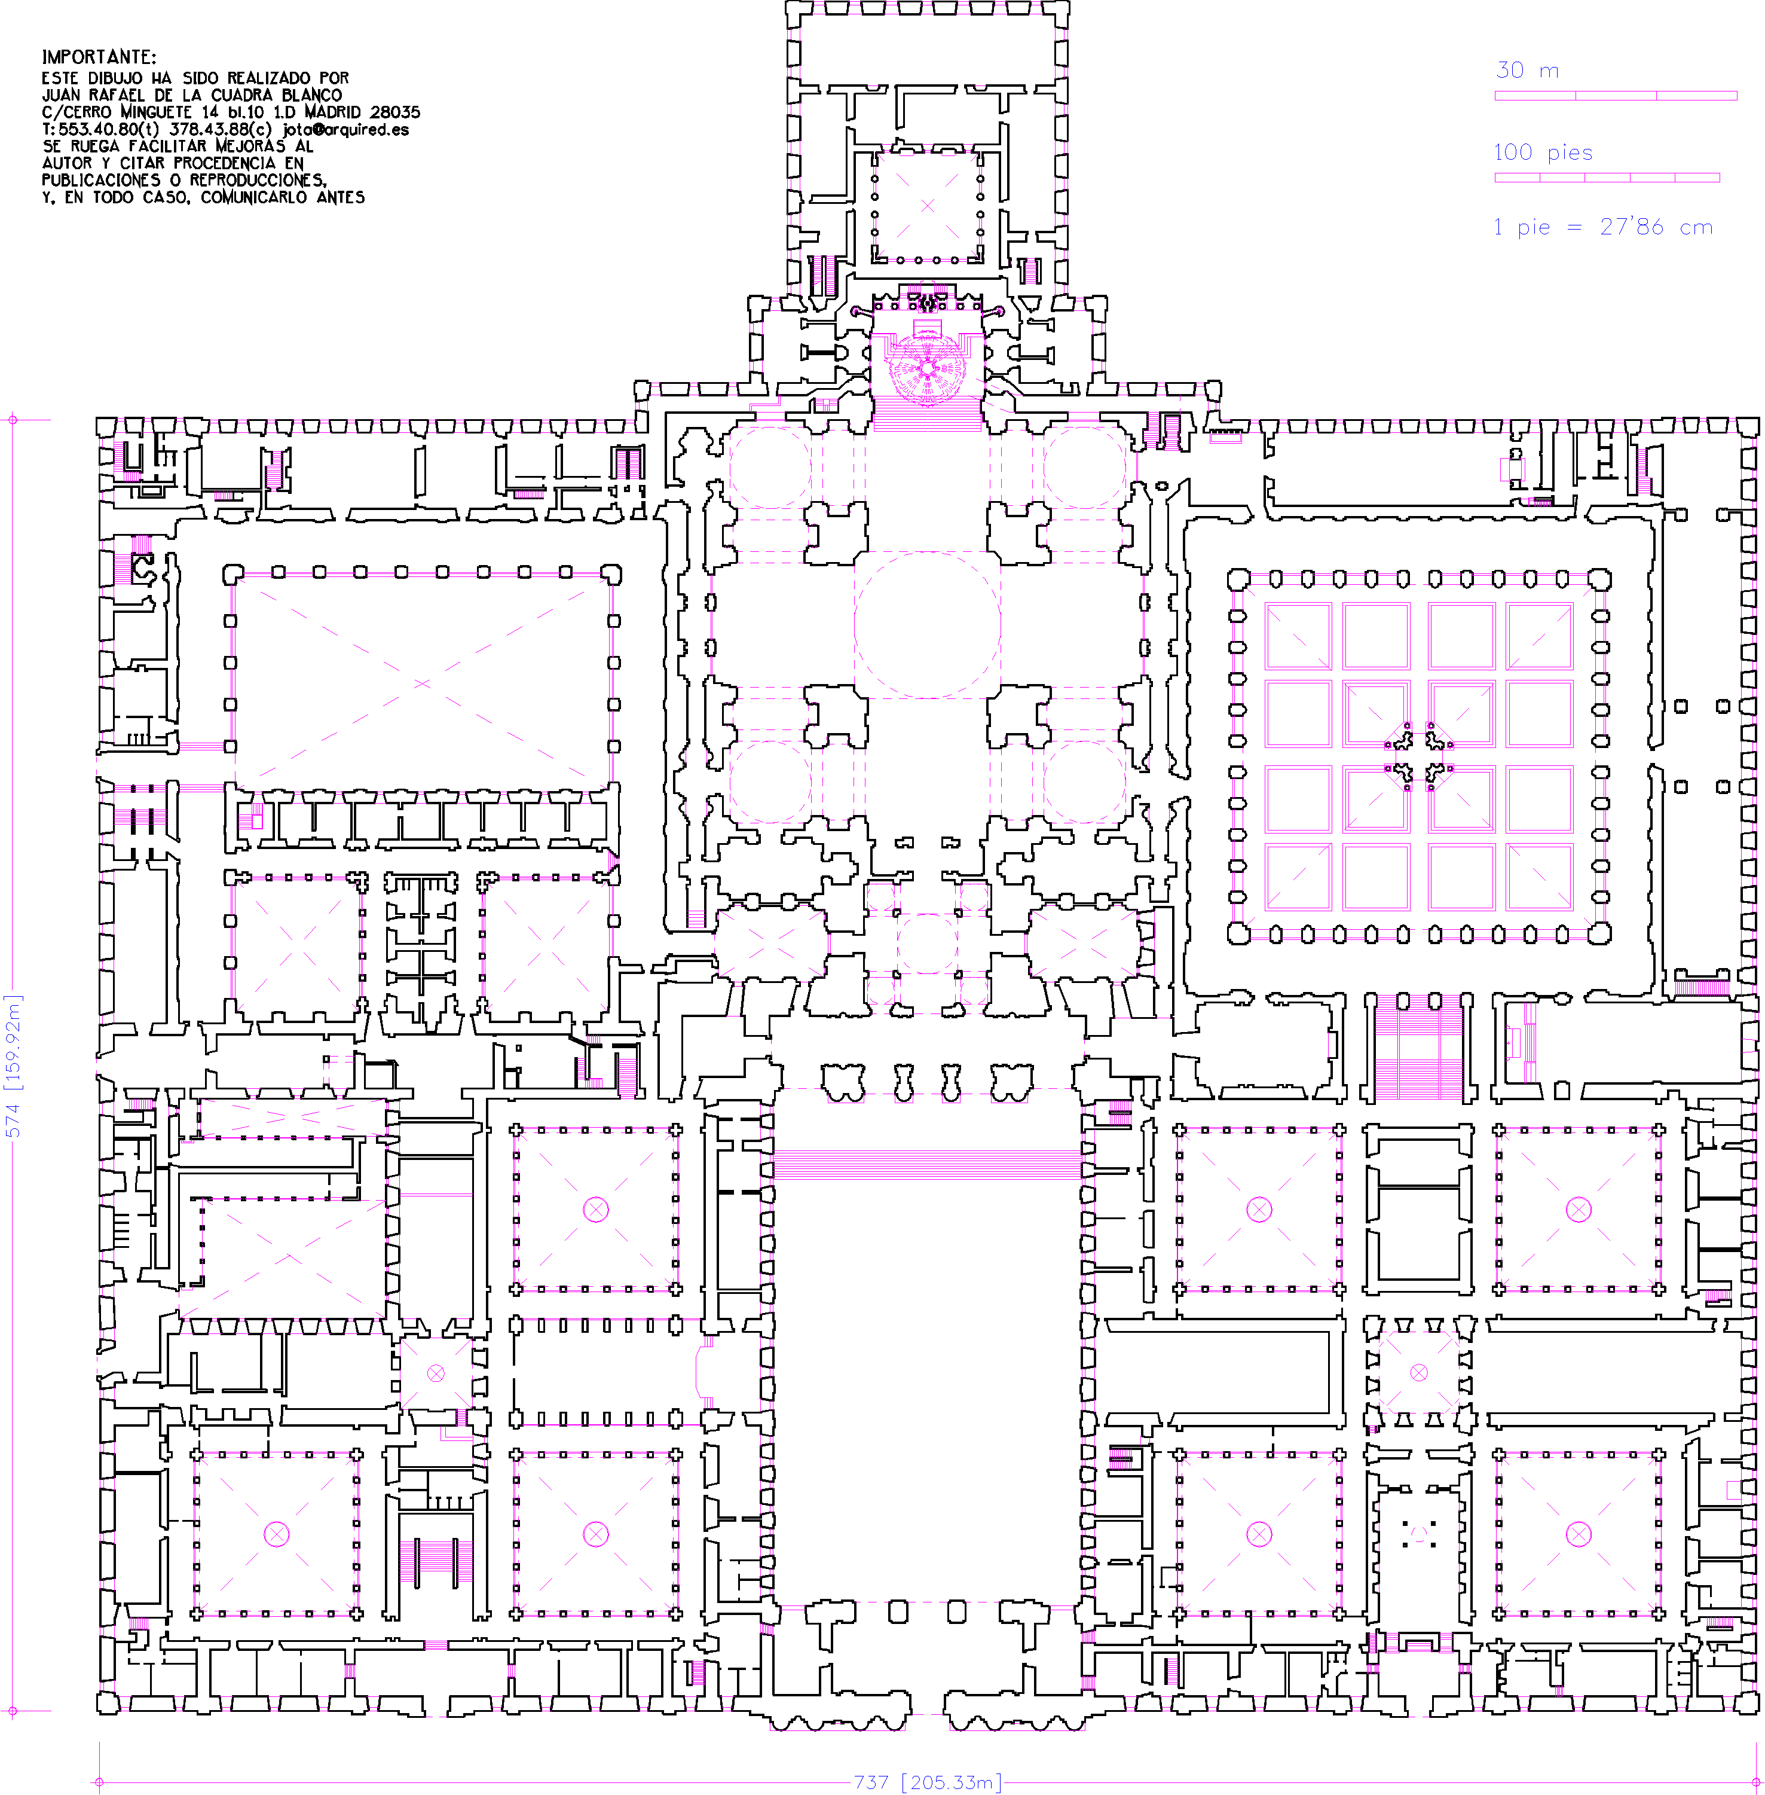

7.- Indica el nombre del autor, el nombre de la obra y el lugar donde se encuentra:
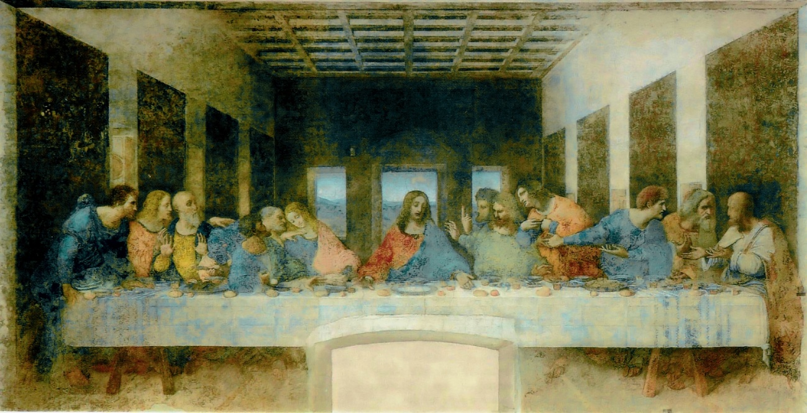

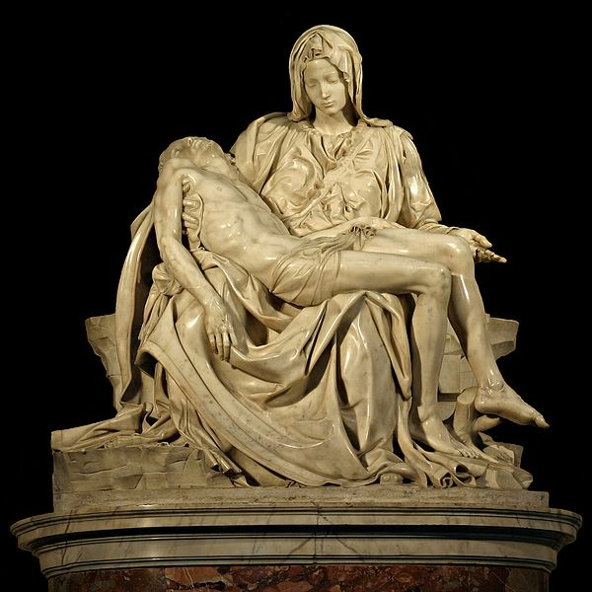

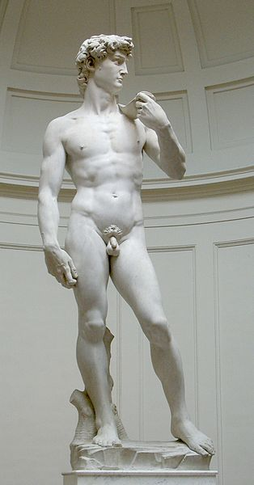

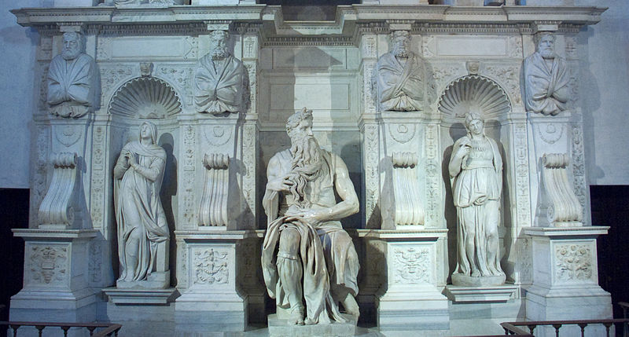

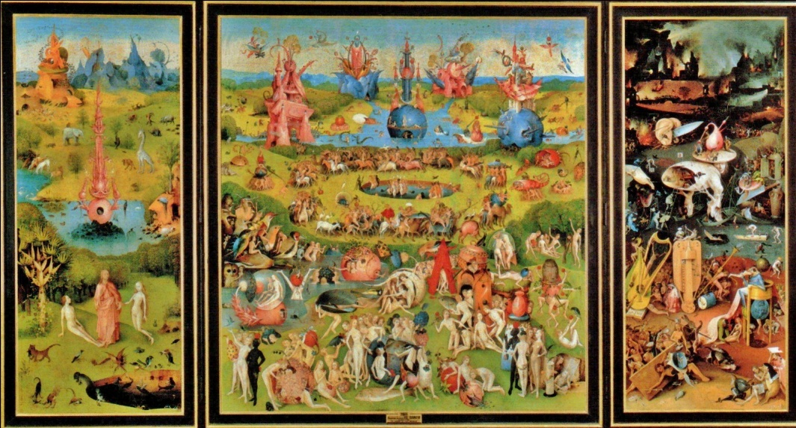

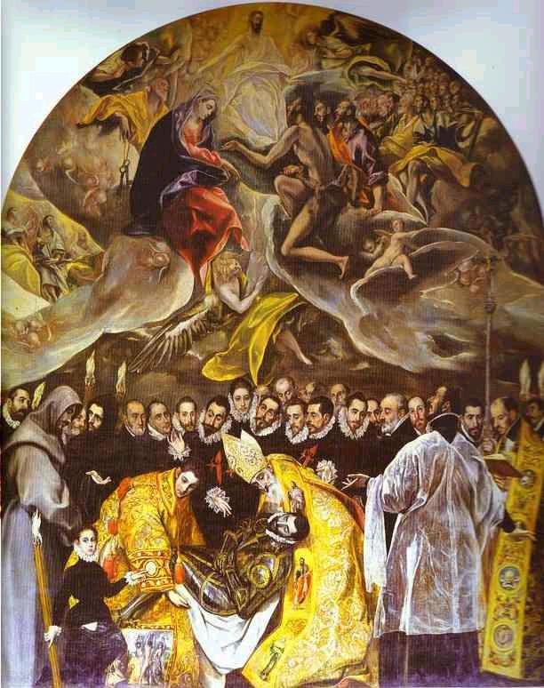

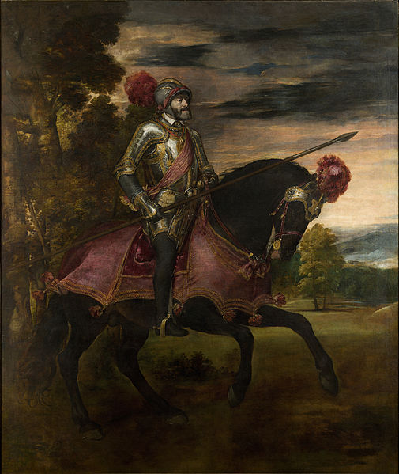

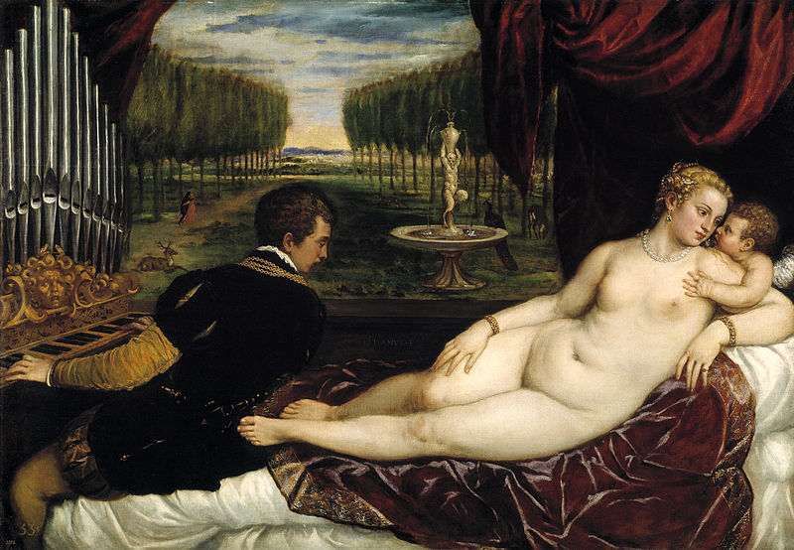

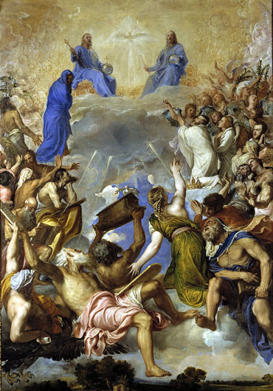

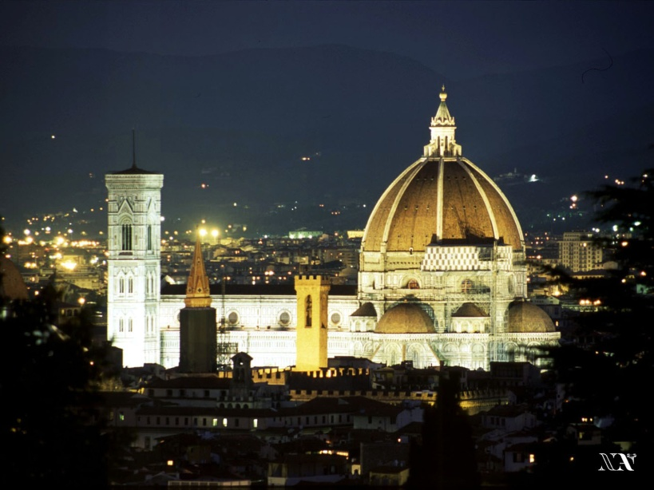

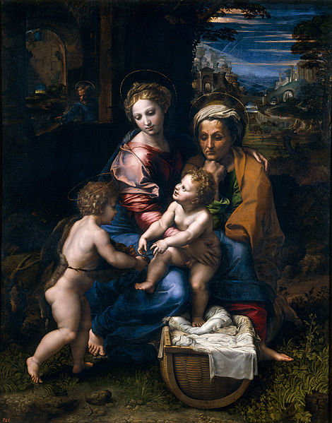

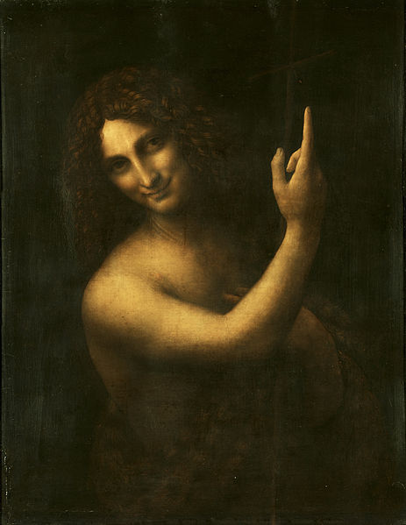

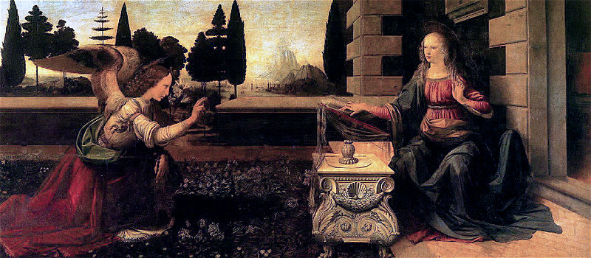

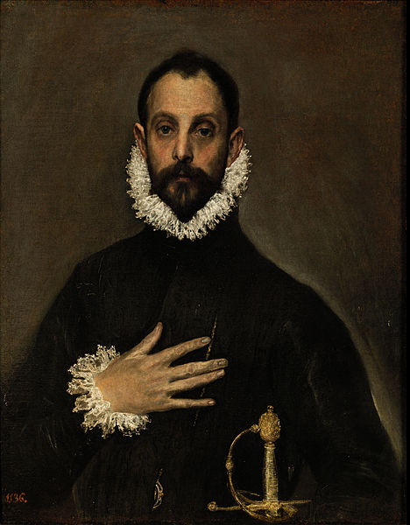

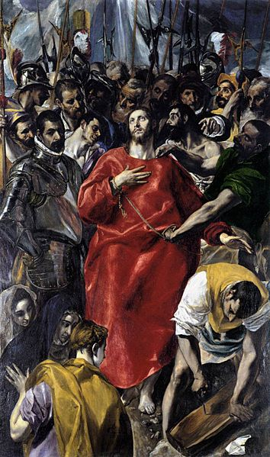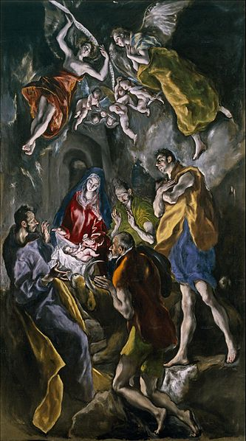

GUARDA TODA LA TAREA EN TU ORDENADOR O PENDRIVE. ENVÍA UNA COPIA DE TU TRABAJO A LA DIRECCIÓN carmelointillaque@gmail.com
POR SI OS LO ESTÁBAIS PREGUNTANDO. LA NOTA DE LA TAREA SE TIENE EN CUENTA (Y BASTANTE) PARA LA NOTA FINAL DEL TEMA
SUERTE

